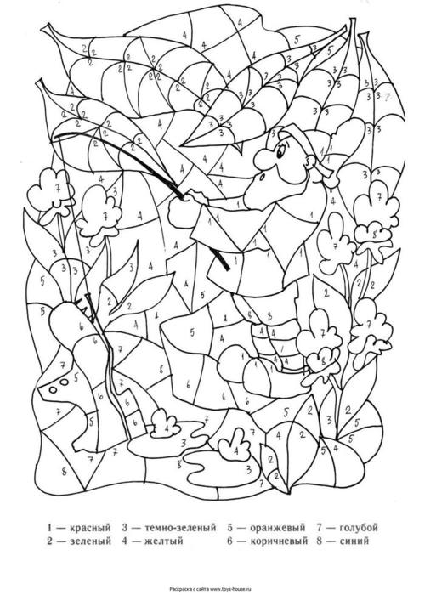

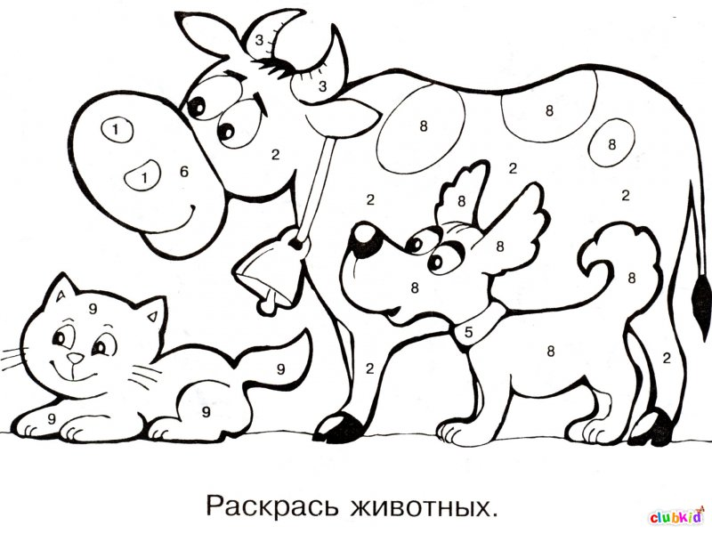

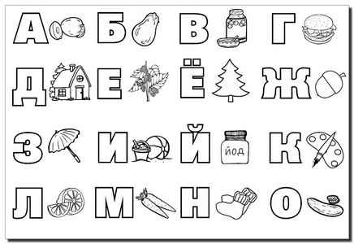

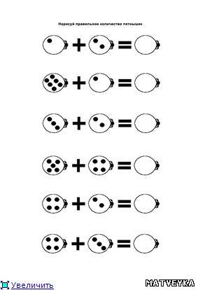

Осень на пороге
- Жители леса! - закричал утром мудрый ворон. - Осень у лесного порога, все ли к её приходу готовы?
Как эхо донеслось из леса:
- Готовы, готовы, готовы...
- А вот мы сейчас проверим! - крикнул ворон. - Перво-наперво осень холоду в лес напустит - что делать станете?
Откликнулись звери:
- Мы, белки, зайцы, лисицы, в зимние шубы переоденемся!
- Мы, барсуки, еноты, в тёплые норы спрячемся!
- Мы, ежи, летучие мыши, сном беспробудным уснём!
- Мы, перелётные, в тёплые края улетим!
- Мы, осёдлые, пуховые телогрейки наденем!

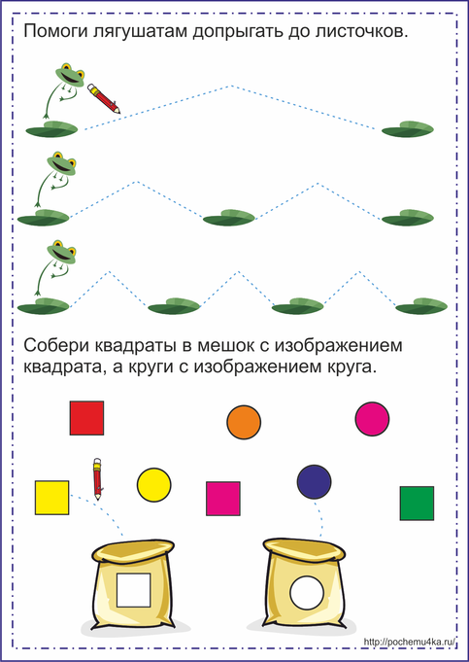

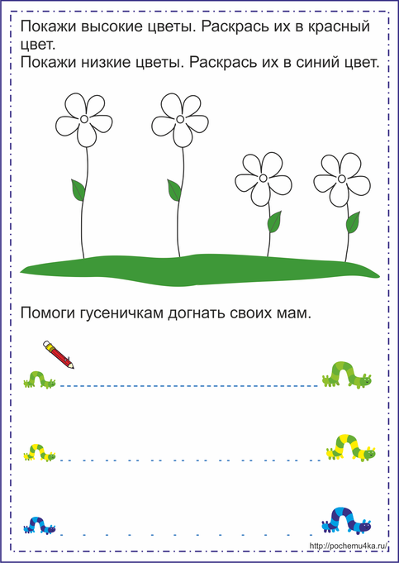

1. Словесные игры для развития и обогащения активного речевого словаря
А) Дополни предложения
- Летом листочки на деревьях зеленые, а осенью..
- Зайчик летом, а зимой...
- Грибы растут..., а огурчики - на...
- Рыба живет в..., а медведь - в...
- Сахар сладкий, а лимон...
- Днем светло, а ночью...
Б) Закончи предложение
Дети по очереди заканчивают каждое из предложений:
Я хочу...
Я умею...
Я помогу...
Я принесу...
Я спою...
В) Догадайся и подскажи
На доске выставлены рисунки. Педагог называет несколько признаков одного из изображенных объектов, а дети называют сам объект.
- воронье, серое... - крыло;
- зеленый, прожорливый... - крокодил;
- хищный, ширококрылый... - орел;
- блестящее, гладкое... - зеркало.
Г) Скажи какой
- Карандаш - новый, большой, красивый, ребристый, цветной, тонкий, прочный...
- Лист осенний, желтый, большой, маленький, опавший...
- Цветок - душистый, весенний, лесной, яркий, маленький...
- Река - быстрая, прозрачная, глубокая, чистая, широкая...
- Мама - добрая, нежная, милая, ласковая, трудолюбивая...
2. Словесные игры на распознавание частей речи, выяснение взаимосвязи между ними

А) Веселая семейка
Правильно назвать животных и их детенышей.
- Мама - лиса, папа - лис, малыши - лисята.
- Петух, курица, цыплята.
- Кот, кошка, котята.
- Гусь, гусыня, гусята.
- Медведь, медведица, медвежата.
Б) Большой - малый
Подобрать ласкательное слово.
- Мама - мамочка,
- ваза - вазочка,
кот - котик,
- солнце - солнышко,
- река - речушка,
- береза - березка,
- листок - листочек.
В) Два - один
Образование из двух простых слов одного сложного:
- Небо и склон - небосклон,
- лес и полоса - лесополоса,
- птица и ферма -птицеферма,
- лист и падать - листопад,
- хлеб и делать - земледелец,
- лес и рубить - лесоруб,
- снег и падать - снегопад.
Г) Поймай мяч
Воспитатель называет существительное и бросает ребенку мяч. Ребенок образует из предложенного слова прилагательное и возвращает мяч педагогу.
- весна - весенний,
- солнце - солнечный,
- береза - березовый,
- липа - липовый,
- дождь - дождливый.
3. Речевые игры для формирования умения выражать собственное мнение
А) Согласие - несогласие
Задача педагога - формировать у детей умение утверждать или оспаривать тезис, обосновывать свое мнение.
Воспитатель. Сегодня будет дождь.
Дети. Нет, не будет, потому что небо чистое.
Воспитатель. Все птицы улетают в теплые края.
Дети. Нет, некоторые остаются зимовать (воробей, ворона, галка).
Воспитатель. Это - рыба.
Дети. Нет, это не рыба. Это - мышонок. Рыба не умеет бегать, а мышонок умеет. У мышонка есть уши. а у рыбы нет.
Б) Найди по признакам
Задача педагога - учить на основе сенсорного обследования выделять существенные признаки предметов (деревянный стол, льняная салфетка, стеклянная ваза); использовать слова, которые называют эти признаки, во время совместного с воспитателем составлениярассказа - размышления.
Внимательно рассмотреть стол и ответить на вопрос: Какого цвета стол? Какой формы? Из чего изготовлен? Почему столешница твердая? Почему стол устойчив?
Совместно с воспитателем дети составляют такой рассказ. Стол — очень важная вещь в доме, потому что... (за ним можно обедать, рисовать, читать). Столешница должна быть прочной, потому что... (на мягкую неудобно ставить посуду, вазу). У стола должно быть четыре ножки, потому что... (он будет устойчивым). Без стола дома не обойтись.
В) Рассказ-небылица
Задача педагога - учить определять тему размышления вставными конструкциями «я думаю», «я знаю», «мне кажется», «на мой взгляд»; отрицать неподходящие явления, используя подчинительные союзы «потому что».
После прослушивания рассказов-небылиц дети определяют несоответствия, которые они заметили.
Летом ярко светит солнце, поэтому дети вышли на прогулку. Они сделали из снега горку и начали кататься на санках. Потом слепили из песка снежную бабу. Вот как весело было детям!
Пришла осень, потому что начали опадать зеленые листочки. Дети пошли на экскурсию к озеру. Там они увидели много интересного. На берегу озера сидели два окуня и рак. Когда дети подошли ближе, то рак и окуни упали прямо в воду. Возле озера росло много березок, а на их веточках спрятались среди зеленых листочков грибы. Дети подпрыгнули и сорвали несколько грибов. Вот сколько интересного они увидели на экскурсии!
Г) Фантастическая гипотеза
Технология подобных гипотез довольно проста. Она имеет форму вопроса: «Что было бы, если бы?»
- Что было бы, если бы исчезли все взрослые?
- Что было бы, если бы вдруг исчезло солнце?
- Что было бы, если бы к нам пришел крокодил?
- Что было бы, если бы не было деревьев и цветов?
- Что было бы, если бы не стало рек?
4. Словесные игры для совершенствования правильного звукопроизношения, развитие фонематического слуха
А) Новое словообразования
В слове заменить гласный звук [у]:
белка - булка, река - рука, дать - дуть.
Заменить гласный звук [о]:
сам - сом, рама - Рома, касса - коса, раса - роса.

